CHỦ ĐỀ 2: LỰC VÀ CHUYỂN ĐỘNG
I. LỰC VÀ GIA TỐC
Câu 2.1 (Sách BT CD): Một vật đang chuyển động nhanh dần đều dưới tác dụng của lực kéo mà lực đó đột ngột giảm độ lớn thì
A. gia tốc của vật không đổi.
B. gia tốc của vật giảm.
C. gia tốc của vật tăng.
D. gia tốc và vận tốc của vật đều giảm.
Câu 2.2 (Sách BT CD): Một xe tải chở đầy hàng và một xe con đang chuyển động cùng tốc độ mà muốn dừng lại cùng lúc thì lực hãm tác dụng lên xe tải sẽ phải
A. nhỏ hơn lực hãm lên xe con.
B. bằng lực hãm lên xe con.
C. lớn hơn lực hãm lên xe con.
D. có thể lớn hơn hoặc nhỏ hơn lực hãm lên xe con.
Câu 2.3 (Sách BT CD):Sau thời gian 0,02 s tiếp xúc với chân của cầu thủ, quả bóng khối lượng 500 g ban đầu đứng yên bay đi với tốc độ 54,0 km/h. Lực tác dụng lên quả bóng là
A. 250 N. B. 375 N. C. 1,35 kN. D. 13,5 kN.
Câu 2.4 (Sách BT CD): Một mẫu siêu xe có khối lượng 1,60 tấn. Nếu coi xe tăng tốc đều và lực trung bình để tăng tốc xe là 24,0 kN thì mẫu xe này cần bao lâu để có thể tăng tốc từ trạng thái nghỉ lên đến tốc độ 108 km/h?
A. Khoảng 2,00 s. B. Khoảng 7,20 s.
C. Khoảng 10,0 s. D. Khoảng 15,0 s.
Câu 2.5 (Sách BT CD): Đơn vị đo lực niutơn được viết theo các đơn vị cơ bản trong hệ SI là:
A. kg/m². B. kg/s². C. kg.m²/s. D. kg.m/s².
Câu 2.6 (Sách BT CD): Trong thí nghiệm với xe kĩ thuật số được gắn cảm biến đo lực và đo tốc độ, ta có thể thay đổi khối lượng của xe, thay đổi lực tác dụng lên xe và đo gia tốc của xe dựa vào đồ thị vận tốc – thời gian. Nêu các bước cần thực hiện nếu muốn khảo sát quan hệ giữa lực tác dụng và khối lượng của xe.
Câu 2.7 (Sách BT CD): Tính lực cần thiết để ô tô khối lượng 1,8 tấn có gia tốc 2,0m/s².
Câu 2.8 (Sách BT CD): Một tên lửa có khối lượng 5 tấn. Tại một thời điểm cụ thể, lực tác dụng lên tên lửa là 4.10⁵ N thì gia tốc của nó là bao nhiêu?
Câu 2.9 (Sách BT CD): Một người có khối lượng 60,0 kg đi xe đạp khối lượng 10,0kg. Khi xuất phát, lực tác dụng lên xe đạp là 140 N. Giả sử lực do người đó tác dụng lên xe đạp không đổi, hãy tính vận tốc của xe đạp sau 5,00 s.
Câu 2.10 (Sách BT CD): Chứng tỏ rằng biểu thức sau không vi phạm về đơn vị:
Áp suất chất lỏng = khối lượng riêng x gia tốc rơi tự do x độ sâu
Câu 2.11 (Sách BT CD): Một ô tô có các thông số gồm:
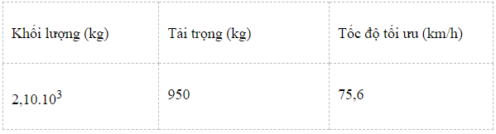
Khi ô tô chở đủ tải trọng, nó có thể tăng tốc từ trạng thái nghỉ đến tốc độ tối ưu trong 3,00 giây. Tính độ lớn lực tác dụng lên ô tô khi tăng tốc.
II. MỘT SỐ LỰC THƯỜNG GẶP
Câu 2.12 (Sách BT CD): Cặp lực nào sau đây là cặp lực cân bằng?
A. Hai lực cùng tác dụng lên một vật, cùng phương, ngược chiều.
B. Hai lực cùng tác dụng lên một vật, cùng phương, cùng chiều.
C. Hai lực cùng tác dụng lên một vật, cùng phương, ngược chiều, cùng độ lớn.
D. Hai lực cùng tác dụng lên một vật, cùng phương, cùng chiều, cùng độ lớn.
Câu 2.13 (Sách BT CD): Vật có trọng tâm không nằm trên vật là
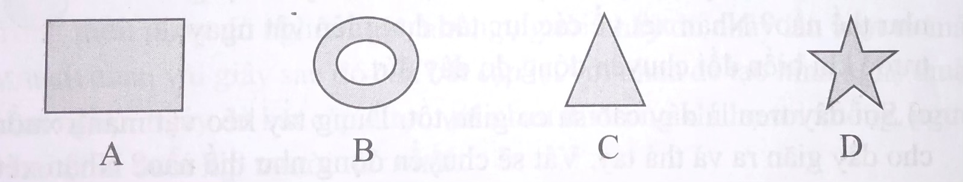
Câu 2.14 (Sách BT CD): Trường hợp nào sau đây đã thực hiện biện pháp làm giảm ma sát?
A. Đế giày, dép thường có các rãnh khía.
B. Quần áo được là phẳng sẽ giảm bám bụi hơn quần áo không được là.
C. Mặt bảng viết phấn có độ nhám.
D. Rải cát lên mặt đường bị loang dầu.
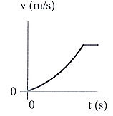
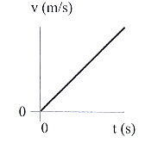
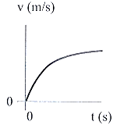
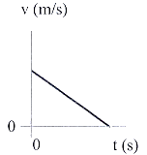
Câu 2.15 (Sách BT CD): Một tàu thủy bắt đầu rời cảng, động cơ của tàu được vận hành để tàu đạt được tốc độ ổn định sau một thời gian. Hình nào sau đây mô tả đúng dạng đồ thị tốc độ - thời gian của tàu thủy?
A
B
C
D

Câu 2.16 (Sách BT CD): Hình 2.1a và hình 2.1b biểu diễn các lực tác dụng lên một ô tô tại hai thời điểm.
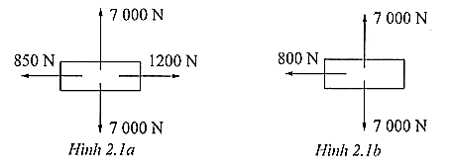
a) Hình nào biểu diễn các lực tác dụng lên ô tô khi đang tăng tốc sang phải theo phương ngang? Giải thích?
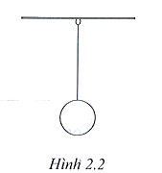
b) Hình còn lại biểu diễn các lực tác dụng lên ô tô khi hãm phanh. Hãy gọi tên các lực tác dụng lên ô tô trên hình biểu diễn đó.
Câu 2.17 (Sách BT CD): Một vật được treo vào đầu một sợi dây như hình 2.2.
a) Nêu cách làm để chứng tỏ có lực khác cân bằng với trọng lực đã tác dụng lên vật khi vật được treo đứng yên.
b) Sợi dây treo quá mảnh, dây đứt. Vật sẽ chuyển động như thế nào? Nhận xét về các lực tác dụng lên vật ngay trước khi biến đổi chuyển động do dây đứt.
c) Sợi dây treo là dây cao su co giãn tốt. Dùng tay kéo vật mạnh xuống dưới cho dây giãn ra và thả tay. Vật sẽ chuyển động như thế nào? Nhận xét về các lực tác dụng lên vật ngay trước khi thả tay.
Câu 2.18 (Sách BT CD): Nêu và giải thích một tình huống trong đó trọng lượng của một vật thay đổi trong khi khối lượng của nó không đổi.
Câu 2.19 (Sách BT CD): Ước lượng khối lượng và ước tính trọng lượng của mỗi vật sau đây trên bề mặt Trái Đất, lấy g = 10 m/s²:
a) Một lít nước.
b) Một quyển vở 120 trang.
c) Một học sinh lớp 10.
d) Xe tải loại 20 tấn.
Câu 2.20 (Sách BT CD): Dùng mũi tên biểu diễn các lực sau:
a) Lực đẩy của nước lên cột mốc phao trên mặt biển.
b) Lực cản trở chuyển động của khúc gỗ đang được kéo trên mặt đường.
c) Lực của sợi dây cáp nối giữa xe cứu hộ và ô tô gặp sự cố.
d) Lực gây khó khăn nếu cầm ô khi đi xe máy.
Câu 2.21 (Sách BT CD): Ném một quả bóng tennis lên theo phương thẳng đứng. Biểu diễn các lực tác dụng lên quả bóng khi:
a) Quả bóng di chuyển lên trên.
b) Quả bóng rơi ngược trở lại.
Câu 2.22 (Sách BT CD): Lực phát động lớn nhất của một mẫu ô tô đạt được trong điều kiện thử nghiệm là F = 500 N. Cho rằng lực cản không khí F_{c} tác dụng lên ô tô phụ thuộc vào tốc độ của nó theo biểu thức: F_{c} = 0,2v², trong đó v là tốc độ tính bằng m/s. Xác định tốc độ khi ổn định của ô tô này trong điều kiện thử nghiệm.
Câu 2.23 (Sách BT CD): Trong cuộc đua, những người trượt tuyết xuống dốc muốn đi càng nhanh càng tốt. Hãy tìm cách để tăng tốc độ của người trượt tuyết đối với từng yếu tố sau:
a) Ván trượt. b) Quần áo.
c) Độ dốc. d) Cơ bắp của vận động viên..
Câu 2.24 (Sách BT CD): Trong môn nhảy dù nghệ thuật, những người nhảy dù nhảy lần lượt từ máy bay cách nhau vài giây sau đó cần bắt cặp lại với nhau để tạo hình nghệ thuật. Để hai người nhảy dù bắt cặp được với nhau thì trong khi họ rơi xuống, người thứ hai phải đuổi kịp người thứ nhất.
a) Nếu một người có khối lượng lớn hơn người kia thì người nào nên nhảy trước? Giải thích.
b) Nếu hai người có khối lượng như nhau, thì người thứ nhất và người thứ hai cần làm gì để hai người có thể bắt cặp được với nhau?
Câu 2.25 (Sách BT CD): Treo một quả cân vào lực kế thì lực kế chỉ 2,5 N. Vẫn treo quả cân đó nhưng nhúng ngập nó vào nước (hình 2.3) thì thấy lực kế chỉ 1,9 N. Sự thay đổi số chỉ của lực kế cho biết điều gì về lực tác dụng lên quả cân?
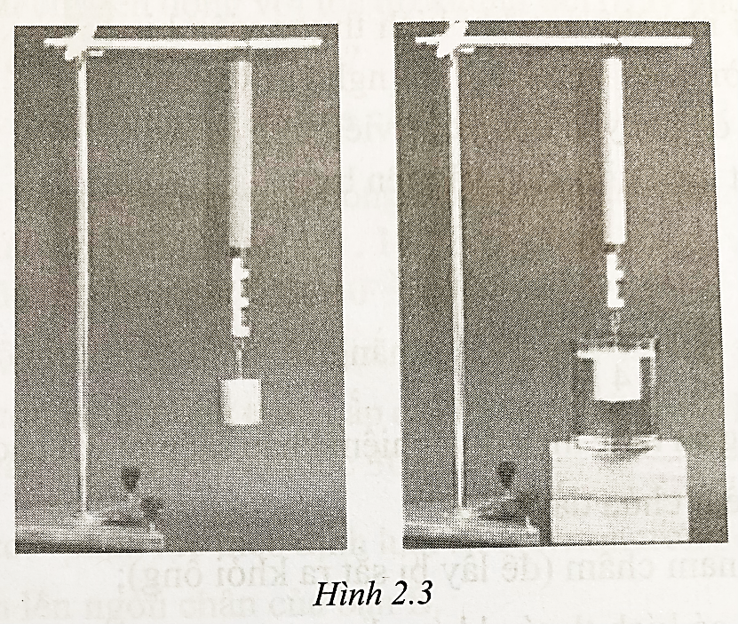
Câu 2.26 (Sách BT CD): Có thể xảy ra ba trường hợp đối với trọng lượng P của vật và độ lớn lực đẩy Ác-si-méc F_{A} khi vật được thả vào trong chất lỏng. Ghép đúng biểu thức so sánh độ lớn của hai lực với câu mô tả trạng thái tương ứng của vật.
a. P > F_{A} | 1. Vật chuyển động lên trên mặt thoáng (nổi lên)
b. P = F_{A} | 2. Vật chuyển động xuống dưới đáy (chìm xuống)
c. P < F_{A} | 3. Vật nằm lơ lửng trong chất lỏng (đứng yên)

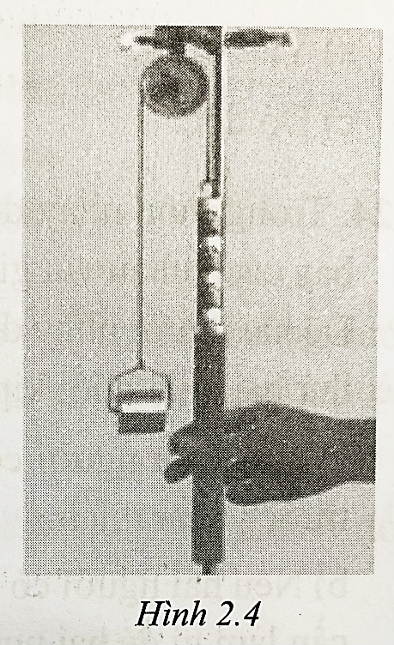
Câu 2.27 (Sách BT CD): Thí nghiệm đo lực cần để kéo vật lên bằng ròng rọc được bố trí như hình 2.4. Quả cân và lực kế được nối bằng sợi dây nhẹ, không giãn luồn qua ròng rọc cố định.
a) Mô tả các lực tác dụng lên quả cân.
b) Một học sinh nói rằng nếu giữ quả cân đứng yên thì số chỉ của lực kế chính là trọng lượng của quả cân. Điều này có đúng không? Tại sao?

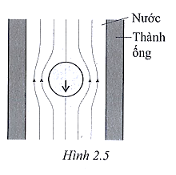
Câu 2.28 (Sách BT CD): Hình 2.5 mô tả một đoạn ống đường kính tiết diện D, chứa đầy nước và một viên bi sắt đường kính d được thả vào ống đang rơi qua đoạn ống này.
Khi viên bi chuyển động xuống thì nước di chuyển từ bên dưới viên bi lên trên, qua khe giữa viên bi và thành ống. Để kiểm tra xem lực cản của nước thay đổi như thế nào khi kích thước viên bi thay đổi, người ta tiến hành thí nghiệm và xác định được tốc độ chuyển động của viên bi tỉ lệ với chênh lệch tiết diện giữa ống và viên bi:
Trong đó, và k là hằng số.
Hãy lập phương án thực hiện thí nghiệm khảo sát này với các thiết bị gợi ý sau:
- Ống nhựa mềm chứa đầy nước.
- Giá đỡ, kẹp, nam châm (để lấy bi sắt ra khỏi ống);
- Một số bi sắt có kích thước khác nhau;
- Đồng hồ bấm giờ;
- Thước mét.
III. BA ĐỊNH LUẬT NEWTON VỀ CHUYỂN ĐỘNG
Câu 2.29 (Sách BT CD): Chọn câu phát biểu đúng.
A. Lực là nguyên nhân làm biến đổi chuyển động của một vật.
B. Lực là nguyên nhân duy trì chuyển động của một vật.
C. Nếu không có lực tác dụng vào vật thì vật không chuyển động.
D. Không cần có lực tác dụng thì vật vẫn chuyển động nhanh dần được.
Câu 2.30 (Sách BT CD): Lực hãm không đổi có độ lớn F tác dụng vào vật khối lượng m đang chuyển động với vận tốc ban đầu v. Sau thời gian t bao lâu thì vật đó đứng yên?
Câu 2.31 (Sách BT CD): Một người làm động tác “hít đất”: nằm sấp, chống tay xuống sàn để nâng người lên thì
A. người đó tác dụng lên sàn một lực hướng lên.
B. người đó không tác dụng lực lên sàn.
C. sàn tác dụng lên người đó một lực hướng lên.
D. sàn không tác dụng lực lên người đó.
Câu 2.32 (Sách BT CD): Người ta thả một quả cầu kim loại vào một ống hình trụ chứa đầy dầu. Lúc đầu, quả cầu chuyển động nhanh dần. Sau một khoảng thời gian, nếu ống đủ cao thì quả cầu chuyển động với tốc độ không đổi. Hãy giải thích:
a) Tại sao lúc đầu quả cầu tăng tốc?
b) Tại sao sau một thời gian thì quả cầu chuyển động đều?
Câu 2.33 (Sách BT CD): Một cầu thủ dùng chân đá quả bóng đang nằm yên trên mặt đất. Chân của cầu thủ tiếp xúc với bóng trong 5,0.10⁻⁴ s và bóng bay đi với vận tốc 30 m/s. Khối lượng của quả bóng là 4,2.10⁻² kg.
a) Xác định độ lớn trung bình của lực do chân cầu thủ tác dụng lên quả bóng.
b) Nếu khối lượng quả bóng tăng gấp đôi thì cần lực có độ lớn bằng bao nhiêu để quả bóng vẫn bay đi với vận tốc 30 m/s?
Câu 2.34 (Sách BT CD): Chỉ ra cặp lực – phản lực theo định luật III Newton trong các tình huống sau:
a) Bạn A giẫm lên ngón chân của bạn B.
b) Xe đạp đâm vào tường gạch và dừng lại.
c) Dùng tay ném một quả bóng lên không trung.
Trong mỗi trường hợp, hãy nêu rõ vật mà mỗi lực tác dụng và hướng của lực.
Câu 2.35 (Sách BT CD): Một đường thử nghiệm được xây dựng để chạy thử xe có chiều dài một vòng là 1,10 km. Trong quá trình chạy thử nghiệm, một máy cảm biến ghi lại chiếc xe đang di chuyển ở tốc độ 16,0 m/s. Sau khi hoàn thành hai vòng tiếp theo của đường đua, máy cảm biến ghi lại tốc độ của xe là 289 m/s. Gia tốc của xe khi chạy trên đường thử nghiệm là không đổi và chiếc xe mẫu có khối lượng 1,25 tấn.
a) Tính lực tác dụng lên xe trong quá trình chạy thử.
b) Xe đạt tốc độ tối đa 320 m/s và duy trì được trên đoạn đường thẳng của đường thử nghiệm. So sánh lực phát động và lực cản tác dụng lên xe trong khoảng thời gian này.
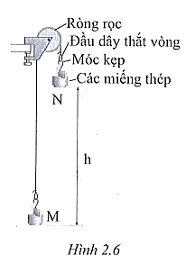
Câu 2.36 (Sách BT CD): Một sợi dây nhẹ, không giãn được vắt qua ròng rọc và treo các vật có khối lượng ở hai đầu dây thì bất kì sự khác biệt nào về khối lượng ở hai đầu dây sẽ làm cho hệ thống tăng tốc. Để kiểm tra giả thiết này, một nhóm học sinh đã thực hiện thí nghiệm khảo sát như sau:
- Bố trí thiết bị thí nghiệm như hình 2.6. Ở mỗi vị trí M và N, móc kẹp kẹp 10 miếng thép, mỗi miếng thép có khối lượng 50 g.
- Lần lượt chuyển các miếng thép được kẹp ở M đến kẹp tại N. Nâng N lên cho đến khi M vừa chạm sàn thì thả N ra và đo thời gian t để N chạm sàn. Ghi lại thời gian t và sự khác biệt n giữa số lượng miếng thép ở M và ở N theo mẫu sau:
h = ………….(m)
n (miếng) | t (s) |  |  |  | a (m/s²)
n (miếng) | lần 1 | lần 2 | lần 3 | Trung bình | a (m/s²)
2
4
6
8
10

a) So sánh gia tốc của M và của N. Nêu cách tính gia tốc a trong bảng ghi kết quả ở trên.
b) Một bạn học sinh nhận xét rằng dù độ chênh lệch khối lượng giữa N và M được thay đổi khi làm thí nghiệm nhưng tổng khối lượng được buộc vào dây không đổi. Vì thế, chênh lệch trọng lượng giữa N và M là độ lớn lực tác dụng lên cả hệ 20 miếng thép và gây ra gia tốc a nên a tỉ lệ thuận với n. Hãy áp dụng biểu thức định luật II Newton lần lượt cho khối lượng treo tại N và tại M để chứng tỏ:

Với g là gia tốc rơi tự do và bỏ qua ma sát.
c) Thực hiện thí nghiệm để kiểm tra lại kết quả trên.
IV. KHỐI LƯỢNG RIÊNG. ÁP SUẤT CHẤT LỎNG
Câu 2.37 (Sách BT CD): Ta thường nói bông nhẹ hơn sắt. Cách giải thích nào sau đây không đúng?
A. Trọng lực tác dụng lên sắt lớn hơn.
B. Khối lượng riêng của bông nhỏ hơn.
C. Mật độ phân tử của sắt lớn hơn mật độ phân tử của bông.
D. Khối lượng của sắt lớn hơn khối lượng của phần bông có cùng thể tích.
Câu 2.38 (Sách BT CD): Do có khối lượng riêng khoảng 1,29 kg/m³ nên trọng lượng của không khí gây ra áp suất lên mặt nước biển vào khoảng 101 kPa. Bề dày của khí quyển Trái Đất được ước lượng bằng
A. 7,83 m. B. 7,83 km. C. 78,3 m. D. 78,3 km.
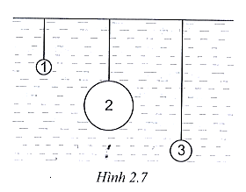
Câu 2.39 (Sách BT CD): Ba quả cầu bằng thép được nhúng vào trong nước như hình 2.7. Nhận xét nào sau đây là đúng về áp suất của nước lên các quả cầu?
A. Áp suất lên quả 2 là lớn nhất vì có thể tích lớn nhất.
B. Áp suất lên quả 1 là lớn nhất vì có thể tích nhỏ nhất.
C. Áp suất lên quả 3 là lớn nhất vì sâu nhất.
D. Áp suất lên ba quả như nhau vì cùng bằng thép và cùng ở trong nước.
Câu 2.40 (Sách BT CD): Khối lượng riêng của thép là 7 850 kg/m³. Một quả cầu thép bán kính 0,150 m có khối lượng 80,90 kg. Cho biết công thức tính thể tích của khối cầu là Chứng tỏ rằng quả cầu này rỗng và tính thể tích phần rỗng.
Câu 2.41 (Sách BT CD): Một chiếc ghế trọng lượng 80 N có bốn chân, diện tích mỗi chân 10 cm². Tính áp suất do ghế tác dụng lên sàn.
Câu 2.42 (Sách BT CD): Đáy một tàu thủy bị thủng ở độ sâu 1,2 m. Người ta tạm sửa bằng cách đặt một miếng vá áp vào lỗ thủng từ phía trong. Biết lỗ thủng rộng 200cm² và khối lượng riêng của nước là ρ = 1000 kg/m³. Lực tối thiểu bằng bao nhiêu để được giữ miếng vá? Lấy g = 10 m/s².
Câu 2.43 (Sách BT CD): Vì sao càng lên cao, áp suất khí quyển càng giảm?
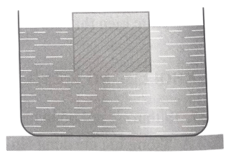
Câu 2.44 (Sách BT CD): Một khối lập phương có cạnh 0,20 m nổi trên mặt nước như hình 2.8, phần chìm dưới nước cao 0,15 m. Khối lượng riêng của nước là 1000kg/m³.
Hình 2.8
a) Tính chênh lệch áp suất tác dụng lên mặt đáy và mặt trên của khối lập phương.
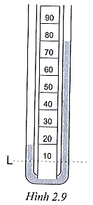
b) Tính lực đẩy lên khối lập phương do chênh lệch áp suất này gây ra. Lực này chính là lực đẩy Ác-si-méc của nước lên khối lập phương. Cách tính lực đẩy của nước lên khối lập phương có gì khác nếu cả khối nằm trong nước?
c) Giải thích tại sao nếu khối lập phương là vật đặc đồng chất thì có thể xác định được chất liệu của nó qua thí nghiệm này.
Câu 2.45 (Sách BT CD): Một bình chữ U chứa các chất lỏng A và B không hòa tan, không phản ứng với nhau sẽ có trạng thái ổn định như hình 2.9. Thước đo gắn với bình có đơn vị đo là cm.
a) Nhận xét về áp suất tại các điểm thuộc hai nhánh ống nhưng đều ở mực chất lỏng L?
b) So sánh khối lượng riêng của hai chất lỏng A và B.
V. TỔNG HỢP VÀ PHÂN TÍCH LỰC
Câu 2.46 (Sách BT CD): Hai lực có độ lớn lần lượt là 6N và 8N. Độ lớn hợp lực của hai lực này có thể
A. nhỏ hơn 6 N. B. lớn hơn 8 N.
C. nhận giá trị bất kì. D. nhận giá trị trong khoảng từ 2 N đến 14 N.
Câu 2.47 (Sách BT CD): Một vật đứng yên dưới tác dụng của ba lực có độ lớn lần lượt là 12 N, 16 N và 20 N. Nếu ngừng tác dụng lực 20 N lên vật thì hợp lực tác dụng lên vật có độ lớn là
A. 12 N. B. 16 N.
C. 20 N. D. không xác định được vì thiếu thông tin.
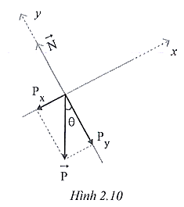
Câu 2.48 (Sách BT CD): Một vật có khối lượng 70 kg nằm yên trên mặt phẳng nghiêng một góc θ = 30° so với phương ngang. Trọng lực của vật có thể phân tích thành hai thành phần như hình 2.10: P_{x} có xu hướng kéo vật trượt xuống dọc theo mặt phẳng nghiêng, P_{y} cân bằng với phản lực N của mặt phẳng nghiêng lên vật. Trọng lực tác dụng lên vật là 700 N thì thành phần P_{x} kéo vật trượt xuống có độ lớn là:
A. 350 N. B. 606 N.
C. 700 N. D. không xác định được vì thiếu thông tin.
Câu 2.49 (Sách BT CD): Một người nhảy dù có tổng trọng lượng của người và các thiết bị là 1 000 N. Khi người đó mở dù ra, dù sẽ kéo lên người đó một lực 2 000 N.
a) Vẽ giản đồ vectơ thể hiện các lực tác dụng lên người đó lúc mở dù.
b) Xác định hợp lực tác dụng lên người đó lúc mở dù.
c) Hợp lực có tác dụng gì đối với người đó?
Câu 2.50 (Sách BT CD): Hình 2.11a biểu diễn một vật chịu hai lực tác dụng lên nó. Hai lực này vuông góc với nhau.
Hình 2.11b biểu diễn giản đồ vectơ để xác định hợp lực của hai lực đó.
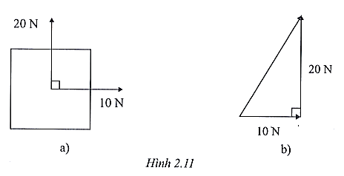
a) Tính độ lớn của hợp lực.
b) Sử dụng công thức lượng giác để tính góc của hợp lực so với phương ngang.
Câu 2.51 (Sách BT CD): Một viên đá đang rơi chịu tác dụng của hai lực: trọng lực có độ lớn 15 N và lực đẩy do gió tác dụng theo phương ngang, có độ lớn 3 N.
a) Biểu diễn các lực tác dụng lên viên đá.
b) Dùng giản đồ vectơ xác định hợp lực của hai lực lên viên đá.
c) Xác định độ lớn hợp lực tác dụng lên viên đá và tính góc của hợp lực so với phương ngang.
Câu 2.52 (Sách BT CD): Khi vận hành, nếu lực đẩy của động cơ là 50 kN thì con tàu có trọng lượng 1 000 kN đi với vận tốc không đổi.
a) Con tàu có đang ở trạng thái cân bằng không? Vì sao?
b) Lực đẩy Archimedes của nước lên tàu là bao nhiêu?
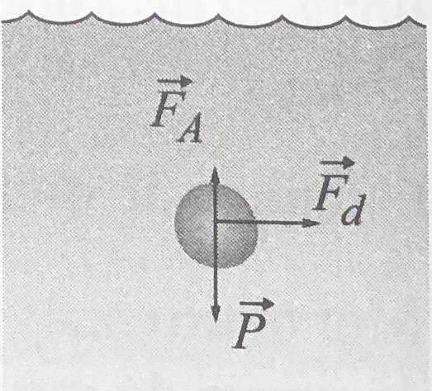
c) Lực cản của nước đối với tàu là bao nhiêu?
Hình 2.12
Câu 2.53 (Sách BT CD): Một thiết bị cảm biến có trọng lượng 2,5 N được thả xuống dòng nước chảy xiết. Nó không rơi theo phương thẳng đứng, vì dòng nước chảy tác dụng lên thiết bị một lực đẩy 1,5 N sang ngang (Hình 2.12). Lực đẩy Archimedes của nước lên thiết bị 0,5 N.
a) Tính độ lớn hợp lực tác dụng lên thiết bị.
b) Thiết bị đó có ở trạng thái cân bằng không?
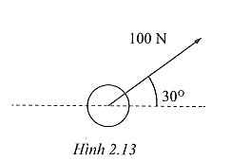
Câu 2.54 (Sách BT CD): Cho lực 100 N như hình 2.13.
a) Dùng hình vẽ xác định thành phần nằm ngang và thành phần thẳng đứng của lực này.
b) Tính độ lớn của mỗi thành phần của lực.
c) Kiểm tra kết quả câu b bằng cách sử dụng định lí Pythagoras để chứng tỏ rằng hợp lực của hai thành phần bằng lực ban đầu (100 N).
Câu 2.55 (Sách BT CD): Một lực 250 N tác dụng lên vật theo phương nghiêng một góc 45⁰ so với phương thẳng đứng.
a) Xác định thành phần theo phương ngang và theo phương thẳng đứng của lực này.
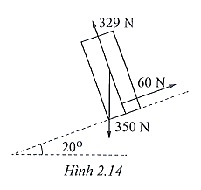
b) Giải thích tại sao hai thành phần này có độ lớn bằng nhau.
Câu 2.56 (Sách BT CD): Hình 2.14 biểu diễn các lực tác dụng lên một vận động viên trượt tuyết khi đang tăng tốc xuống dốc.
a) Gọi tên các lực tác dụng lên vận động viên và có độ lớn được cho trên hình 2.14.
b) Tính thành phần theo phương mặt dốc của trọng lực tác dụng lên vận động viên.
c) Tính hợp lực theo phương mặt dốc tác dụng lên vận động viên và giải thích tại sao người đó đang xuống dốc nhanh dần.
d) Giải thích tại sao phản lực của mặt đất lên vận động viên không giúp tăng tốc của chuyển động.
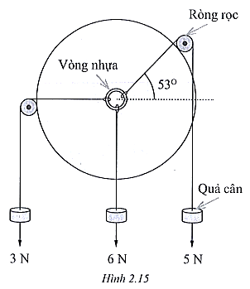
e) Chứng tỏ rằng thành phần theo phương vuông góc với mặt dốc của trọng lực bằng phản lực của mặt đất lên vận động viên.
Câu 2.57 (Sách BT CD): Một học sinh kiểm tra lại quy tắc tổng hợp lực đồng quy bằng cách bố trí thí nghiệm với các quả cân, ròng rọc, dây nối và một vòng nhựa mảnh, nhẹ. Lúc đầu vòng được giữ như hình 2.15.
a) Giải thích tại sao khi vừa thả ra thì vòng chuyển động thẳng đứng xuống dưới.
b) Học sinh này đổi các quả cân có trọng lượng P vào dây treo 6 N thì hệ thống cân bằng khi thả ra. Tính P.
c) Thực hiện lại thí nghiệm trên để kiểm tra.

VI. MOOMEN LỰC. ĐIỀU KIỆN CÂN BẰNG CỦA VẬT
Câu 2.58 (Sách BT CD): Một thanh đồng chất tì lên giá đỡ tại O và được giữ nằm cân bằng với hai lực đặt tại A và B như hình 2.16. Vì thanh cân bằng nên hai lực tại A và B sẽ cho hợp lực đặt tại O. Độ lớn của lực tại B là:
A. X = 11 N. B. X = 36 N.
C. X = 47 N. D. Không xác định được vì thiếu thông tin.
Câu 2.59 (Sách BT CD): Một vật có trục quay cố định chịu tác dụng của lực . Tình huống nào sau đây, lực sẽ gây tác dụng làm quay đối với vật?
A. Giá của lực không đi qua trục quay.
B. Giá của lực song song với trục quay.
C. Giá của lực đi qua trục quay.
D. Giá của lực có phương bất kì.
Câu 2.60 (Sách BT CD): Cặp lực nào trong hình 2.17 là ngẫu lực?
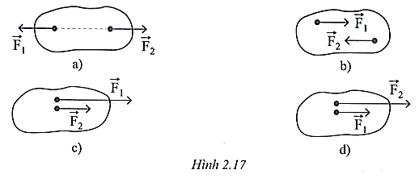
A. Hình a. B. Hình b. C. Hình c. D. Hình d.
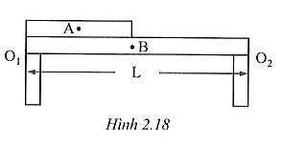
Câu 2.61 (Sách BT CD): Hai thanh dầm thép đồng chất, có trọng tâm tại A và B, đặt chồng lên nhau như hình 2.18. Thanh dài hơn có trọng lượng 10 kN.
a) Xác định hợp lực (độ lớn P và giá) của các trọng lực tác dụng lên hai thanh dầm.
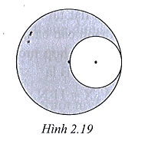
b) Hai thanh dầm được đặt lên các cột đỡ tại O₁ và O₂. Để hệ đứng yên thì hợp lực của các lực đỡ bởi hai cột phải cân bằng với hợp lực xác định ở câu a. Hỏi mỗi cột đỡ chịu một lực bằng bao nhiêu?
Câu 2.62 (Sách BT CD): Một đĩa tròn phẳng, mỏng, đồng chất, bán kính R sẽ có điểm đặt của trọng lực tại tâm của đĩa. Hỏi khi khoét một lỗ tròn bán kính (hình 2.19) thì trọng tâm của đĩa sẽ ở vị trí nào?
Câu 2.63 (Sách BT CD): Một xe đẩy chở đất như trong hình 2.20. Xét với trục quay là trục bánh xe, hãy:
a) Tính mômen lực gây ra bởi trọng lực P = 400 N tác dụng lên đất trong xe. Mômen lực này có tác dụng làm quay theo chiều nào?
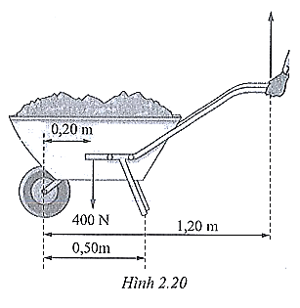
b) Tính độ lớn F₂ của lực do tay người tác dụng lên càng xe để tạo ra mômen lực bằng với mômen của trọng lực. Mômen lực của có tác dụng làm xe quay theo chiều nào?
Câu 2.64 (Sách BT CD): Một thanh cứng đồng chất chịu tác dụng của bốn lực như hình 2.21.
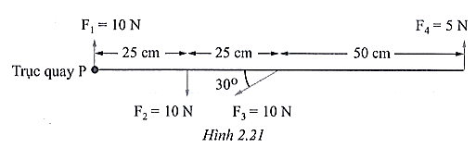
Thanh có thể quay quanh trục tại P. Với mỗi lực, hãy xác định:
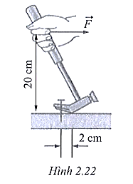
a. Mômen của lực đó đối với trục quay tại P.
b. Tác dụng làm quay của mỗi lực theo chiều nào.
Câu 2.65 (Sách BT CD): Một người dùng búa để nhổ đinh như hình 2.22.
a) Biểu diễn các lực tác dụng lên búa.
b) Chỉ ra điểm tựa mà búa có thể quay xung quanh điểm đó khi nhổ đinh.
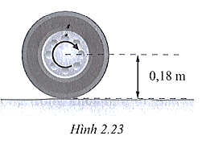
c) Biết lực cản của gỗ lên đinh là 1 000 N. Xác định độ lớn tối thiểu của lực mà người đó cần tác dụng để nhổ được đinh.
Câu 2.66 (Sách BT CD): Ô tô đang chuyển động với vận tốc không đổi khi trục truyền động của ô tô tác dụng mômen lực 200 Nm lên bánh xe (hình 2.23). Bán kính của bánh xe là 0,18 m.
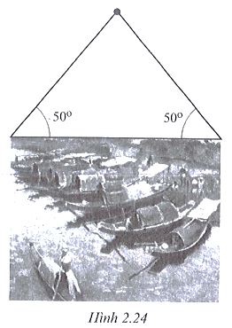
a) Mô tả tác dụng của mômen lực này đối với bánh xe và đối với cả xe.
b) Xác định độ lớn thành phần lực theo phương ngang mà bánh xe tác dụng lên mặt đường.
Câu 2.67 (Sách BT CD): Hình 2.24 cho thấy một bức tranh được treo bằng dây vào một chiếc đinh cố định trên tường. Bức tranh ở trạng thái cân bằng.
a) Biểu diễn ba vectơ lực tác dụng lên bức tranh.
b) Lực căng của dây là 45 N. Hãy tính thành phần theo phương thẳng đứng của mỗi lực căng dây và trọng lượng của bức tranh.
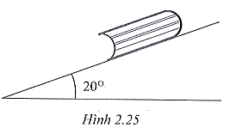
Câu 2.68 (Sách BT CD): Một cuốn sách khối lượng 1,5 kg nằm yên trên mặt phẳng nghiêng 20⁰ so với phương ngang (Hình 2.25).
a) Vẽ giản đồ vectơ lực tác dụng lên sách. Coi các lực đặt vào trọng tâm cuốn sách.
b) Tính thành phần của trọng lực có tác dụng kéo cuốn sách trượt xuống dốc. Lấy g = 9,81 m/s².
c) Xác định độ lớn lực ma sát tác dụng lên cuốn sách.
d) Xác định thành phần pháp tuyến của lực tiếp xúc giữa sách và bề mặt mặt phẳng nghiêng.
Câu 2.69 (Sách BT CD): Một cân đòn sử dụng khối lượng trượt 100 g để cân vật M. Cân đạt được sự cân bằng khi hệ vật nằm ở vị trí như hình 2.26. Xác định khối lượng của vật M được cân trong trường hợp này.
